В целях профилактики ДДТТ, с 23 по 27 сентября в нашей школе проводилась Неделя безопасности, посвященная вопросам обеспечения безопасности детей на дорогах.
В рамках Недели прошли следующие мероприятия:
- Родительские собрания в 1-8 классах по теме: «Безопасная дорога».
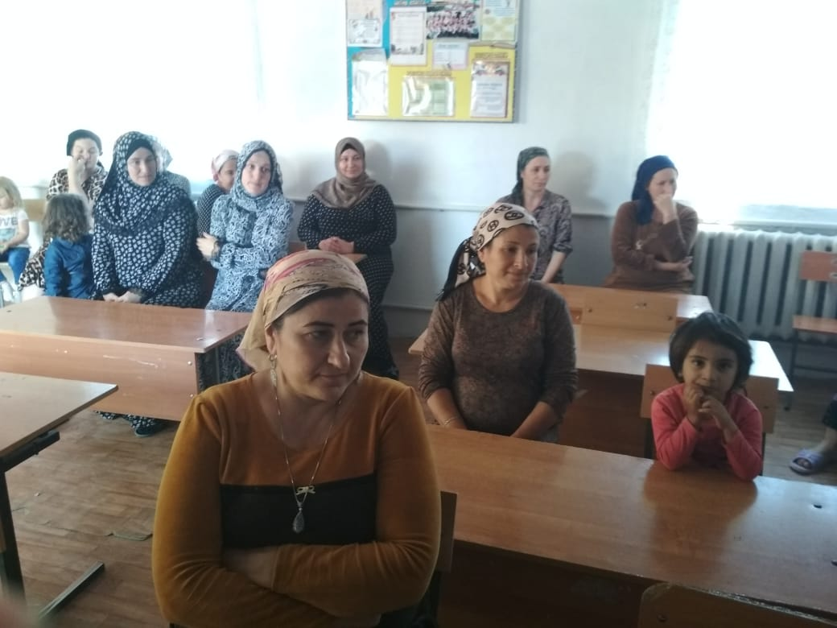
- 25.09.проводился «Единый ден» безопасности дорожного движения в 1-11кл по профилактике ДДТТ и обеспечению безопасности детей на дороге.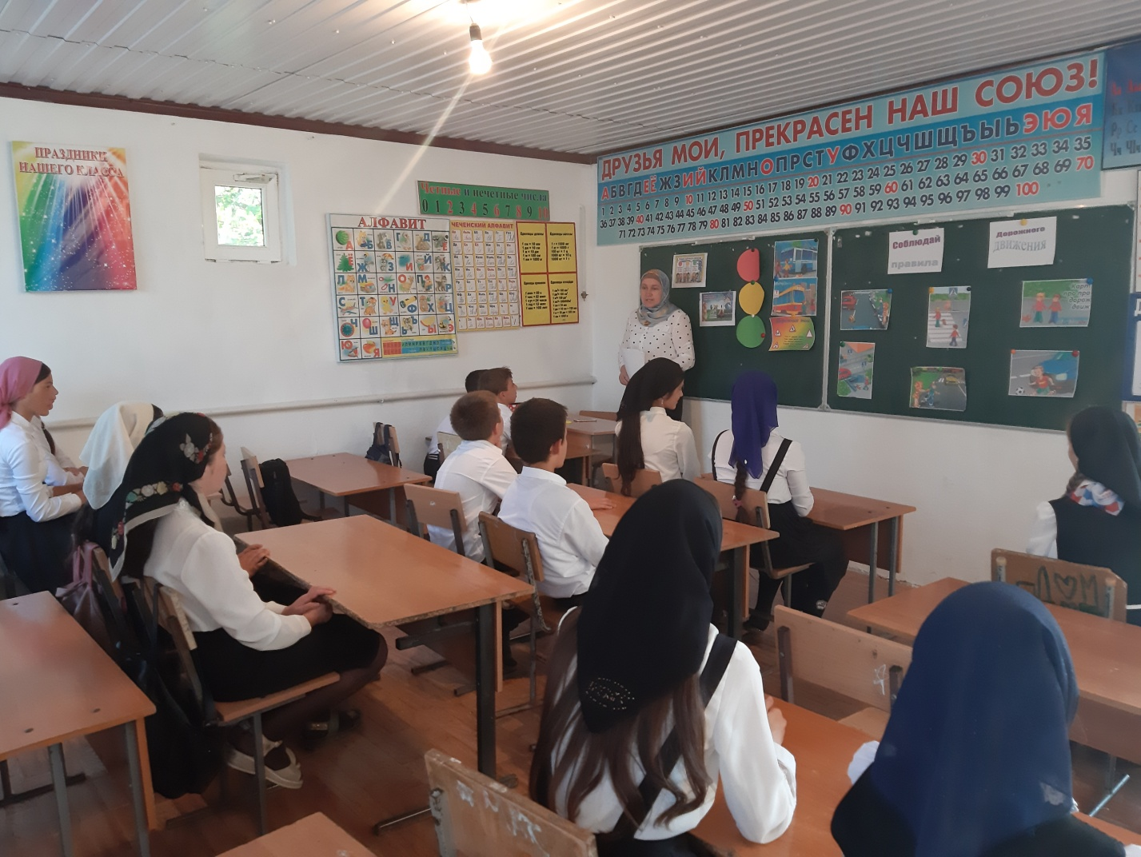
- Конкурс рисунков «Соблюдай правила дорожного движения».
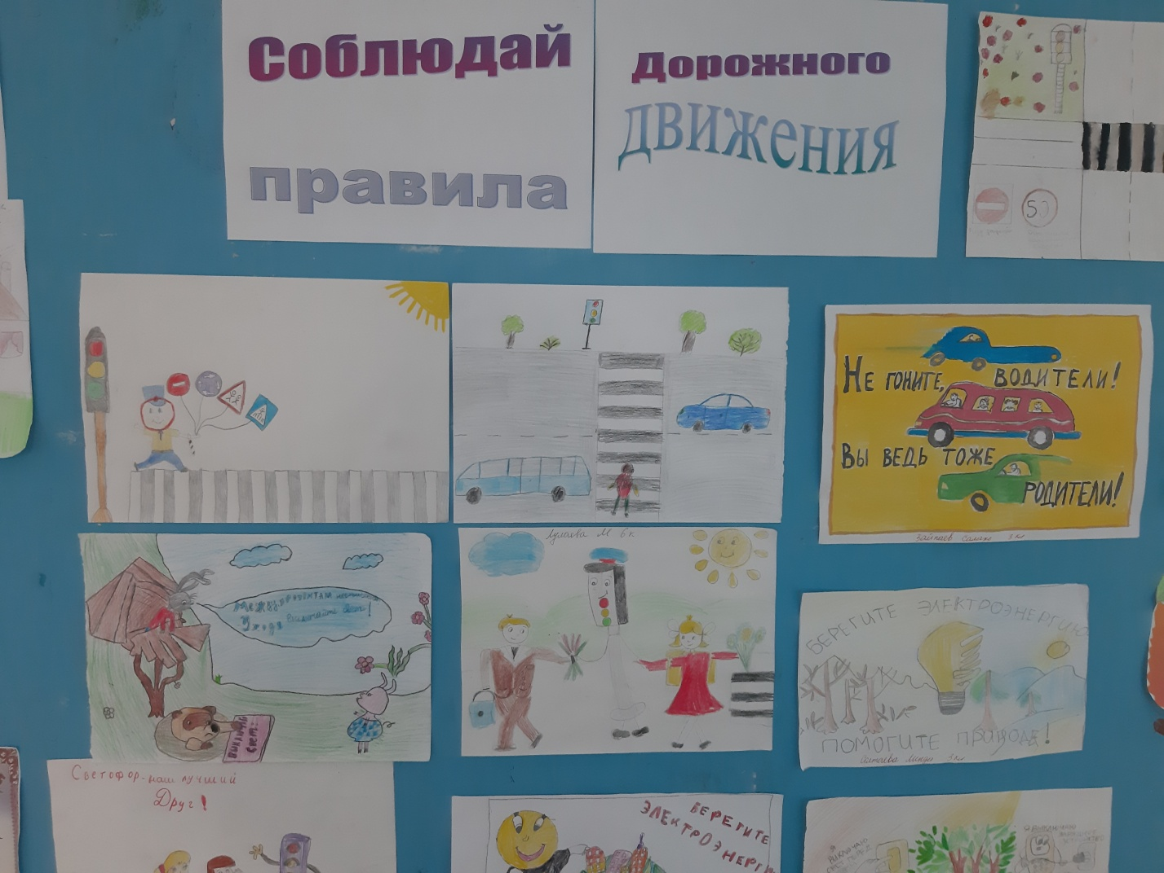
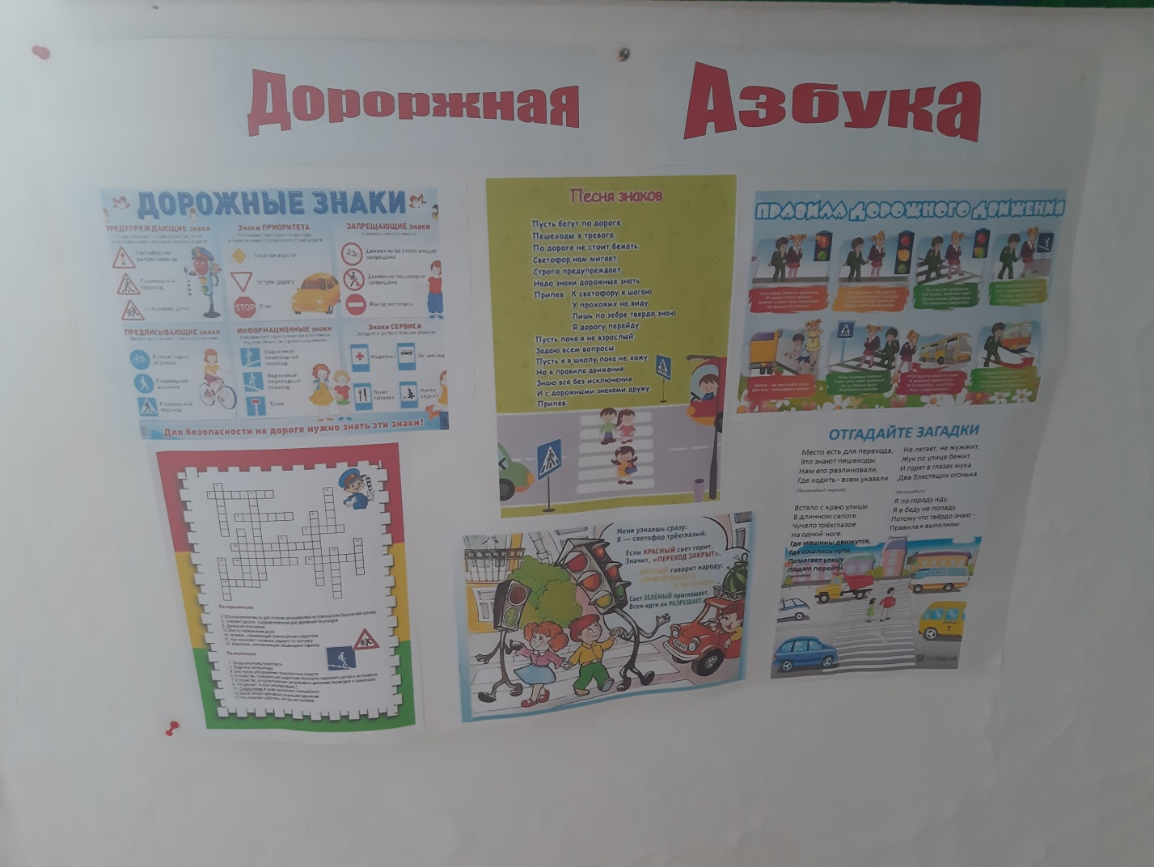
- Разработка индивидуальных схем безопасных маршрутов движения детей «дом-школа-дом» для учащихся 1-4кл.
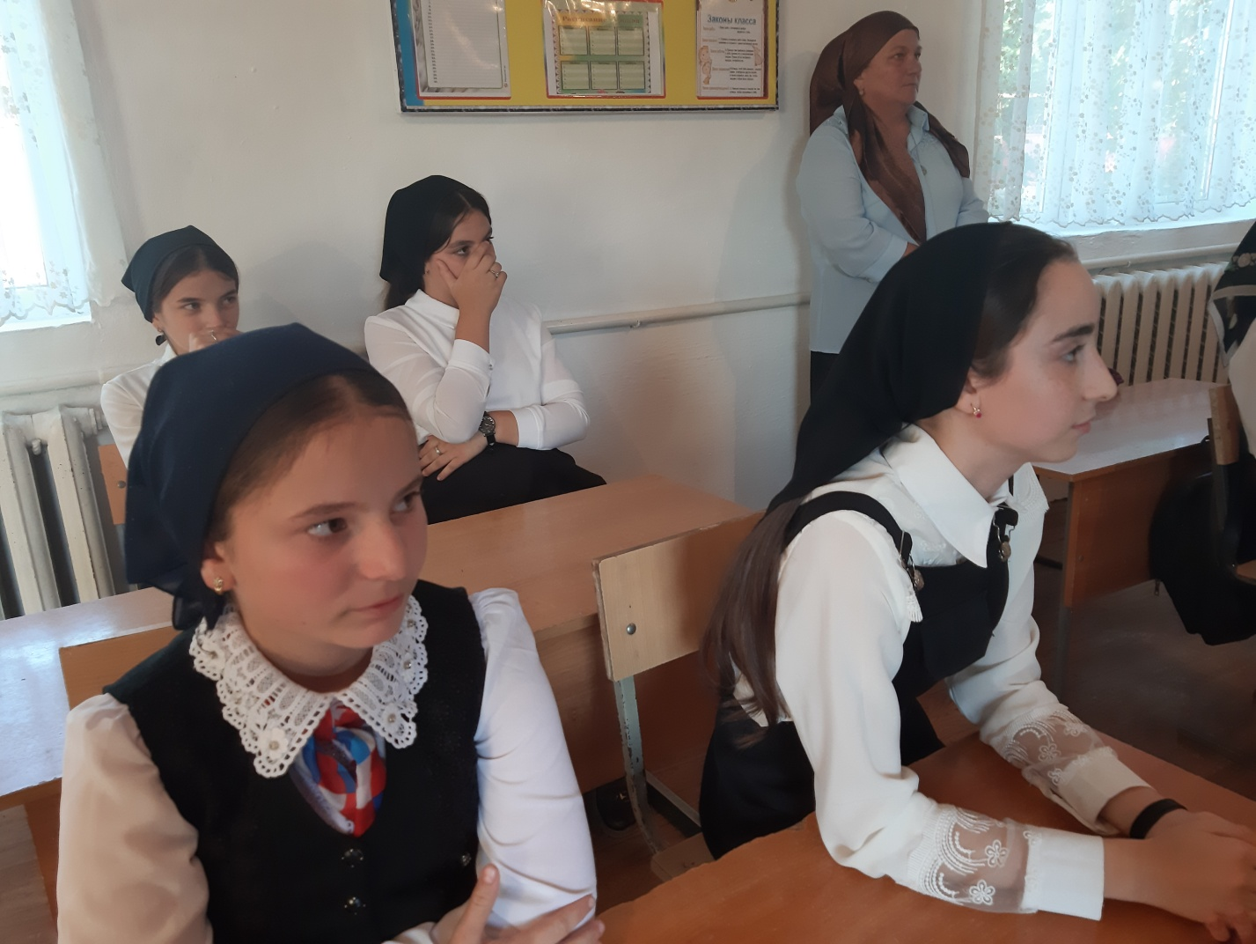
- Проводились « минутки безопасности» в 1-11кл., на которых учащимся напоминалось о необходимости соблюдения ПДД.

Зам.по ВР Батыров Б.П.

